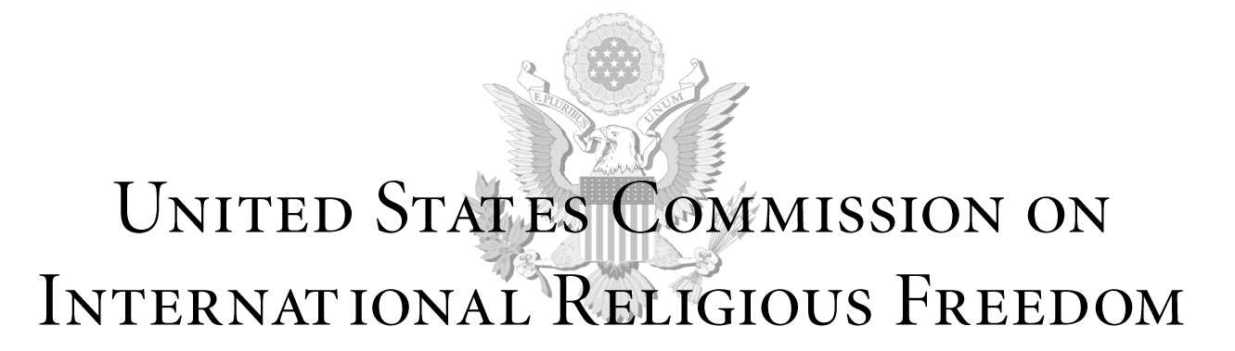

USCIRF 专员丹增多吉 (TENZIN DORJEE) 于 2018 年 4 月 25 日班禅喇嘛 Gedhun Choekyi Nyima 生日发表公开信

尊敬的更敦确吉尼玛 (Gedhun Choekyi Nyima) 陛下：

吉祥如意！再次向您致函，我心中百感交集。祝您 29 岁生日快乐，身体健康！您可能永远都无法读到这封信了，我对此深感遗憾，但是请记住在这个特殊的日子里，美国国际宗教自由委员会 (USCIRF) 的所有专员和全世界的藏民、友人都会想起您。

自从您在六岁的童年时期遭劫持以来，中国政府一直拒绝透露关于您的基本信息以及您的下落。中国政府极力希望我们忘记您，但是请记住我们每天都惦记着您。随着时间一年年的过去，我们希望找到您并恢复您的合法角色的决心变得更加坚定。

尊敬的陛下，您位于印度藏族侨民的扎什伦布寺以及自由西藏学生运动联合开展“点亮蜡烛最多的生日蛋糕”的活动，以打破吉尼斯世界纪录纪念您 29 岁生日。世界将知道我们在您缺席的情况下为您庆生，同时为您诵经祷告，愿您健康长寿。虽然中国政府已经剥夺了您的宗教信仰归属身份和权利，但您是十一世班禅喇嘛的事实是无法改变的。

作为藏裔美国人兼 USCIRF 专员，我有幸、有权也有责任代表您以及在中国和西藏的良心犯维权。美方代表 James McGovern 将和我一道将您“认定”为我们的良心犯，同时我们相互协作，为您的自由和福祉奔走相告。事实上，去年我们合作执笔了一个捍卫西藏人权的专栏。仅去年一年，我就两次在美国国会证实西藏宗教或信仰自由问题，一次是在2017 年 7 月，另一次是在2018 年 2 月。在美国国际宗教自由委员会 (USCIRF) 2018 年 4 月 18 日纪念《国际宗教自由法案》颁布 20 周年的活动上，我为陛下您、维吾尔穆斯林良心犯古丽米拉·艾明 (Gulmira Imin)以及其他人伸张正义。此外，我在美国国际宗教自由委员会 (USCIRF) 的同事，Sandra Jolley 副主席和我代表陛下您和艾明女士于 2017 年 11 月共同合作执笔了一个专栏。

我代表所有最值得尊敬的西藏人向您奉上传统的曼荼罗，祝您健康长寿。我热切地为您的自由祈祷并希望当面接受您的祝福。

愿您能以自由之身庆祝 30 岁生日以及往后的每一个生日。

致以最深切的敬意，

丹增多吉 (Tenzin Dorjee)

丹增多吉 (Tenzin Dorjee) 是美国国际宗教自由委员会 (USCIRF) 的专员。美国国际宗教自由委员会是负责监督宗教或信仰自由普遍权利的美国政府机构。多吉 (Dorjee) 专员也是第一位被任命为该委员会专员的西藏佛教徒。

USCIRF 的“宗教良心犯”项目重点关注因宗教信仰、习俗或身份而被监禁的个人的困境。如需了解有关此项目的更多信息或访问专员，请通过media@uscirf.gov 与 USCIRF 联系。

